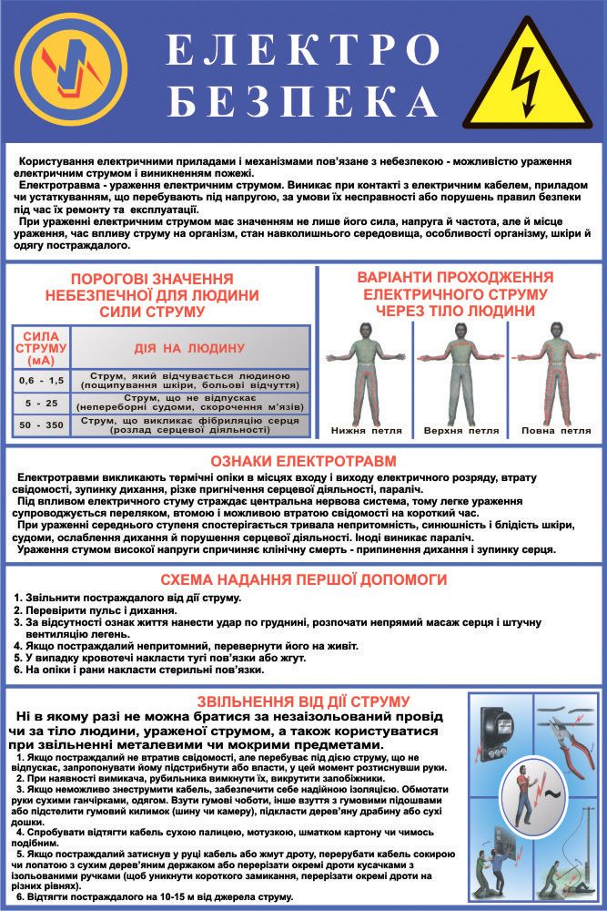****

**Навчально-методичний центр цивільного захисту та безпеки життєдіяльності Миколаївської області**